深 圳 大 学 实 验 报 告

课程名称： python语言程序设计

实验项目名称： 实验6- 文件

学院： 医学部生物医学工程学院

专业： 生物医学工程

指导教师： 黄淦

报告人： 陈嘉鸿

学号： 2021220049

实验时间： 2023年 3 月 27 日

教务处制

- 实验内容
Exercise 1: Open a file
Write a function that opens a file (input: filename), and prints the file line by line
Exercise 2: Wordcount
For a text file.
(a) Find the 20 most common words
(b) How many unique words are used?
(c) How many words are used at least 5 times?
(d) Write the 40 most common words, and their counts, to a file
Exercise 3: Transform
Read an English text file, and convert its uppercase letters to lowercase letters, and
lowercase letters to uppercase letters, and save the converted result as a file named
‘Result.txt’
- 代码实现过程
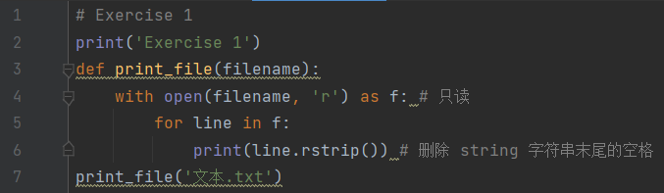
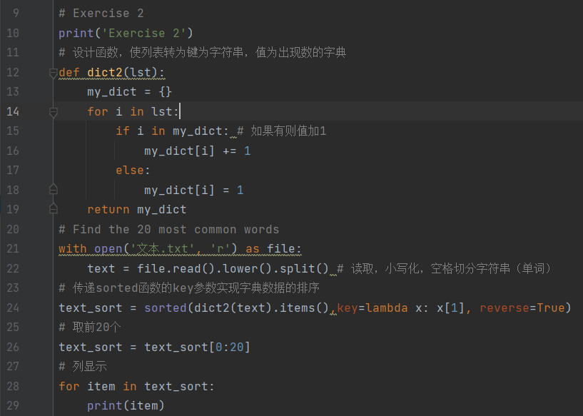
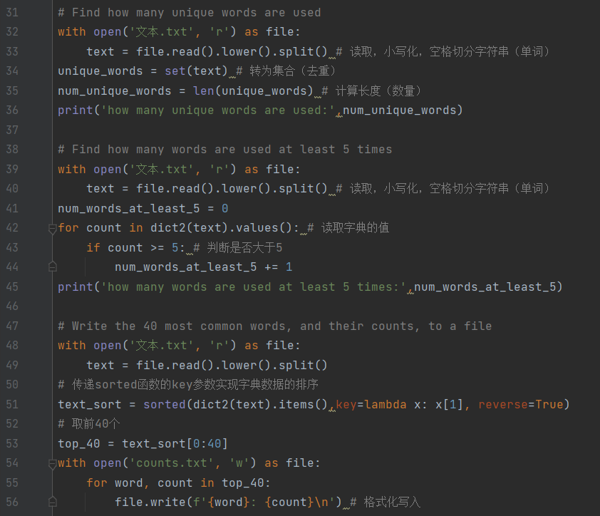
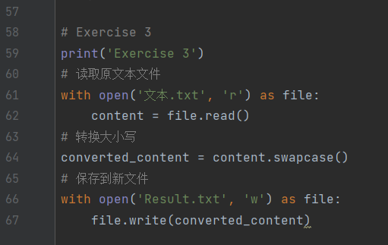

- 运行结果
原文本
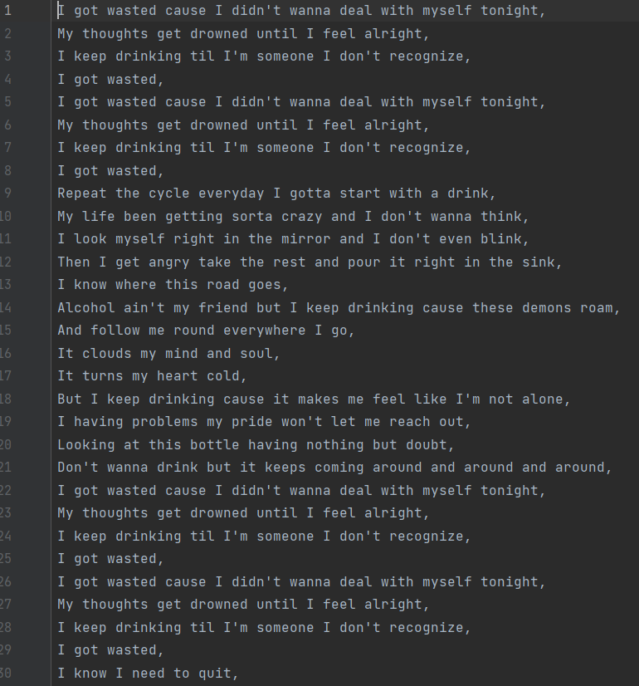
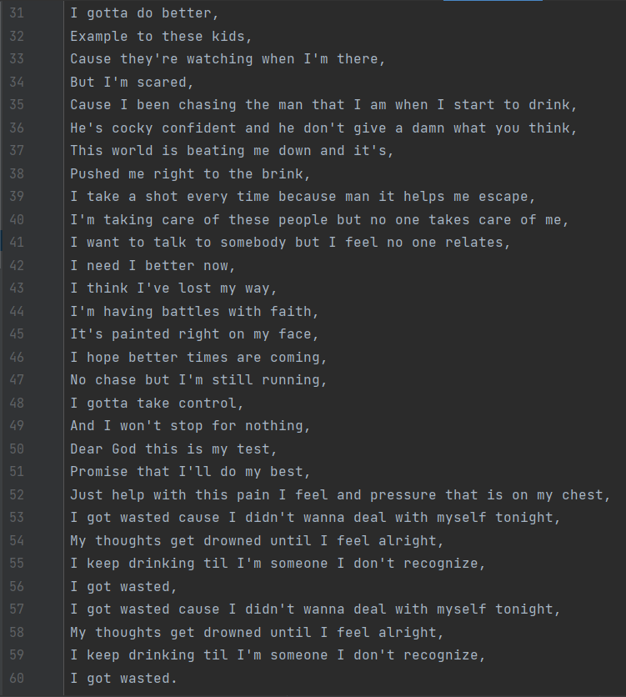

运行：
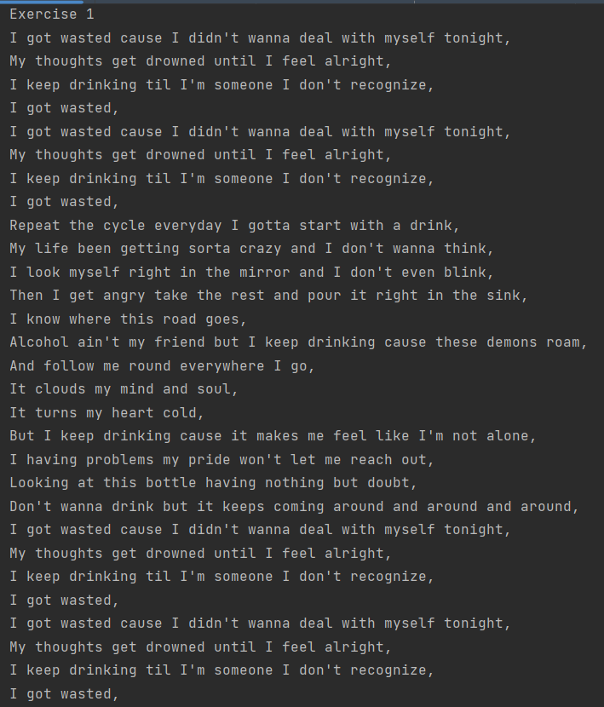
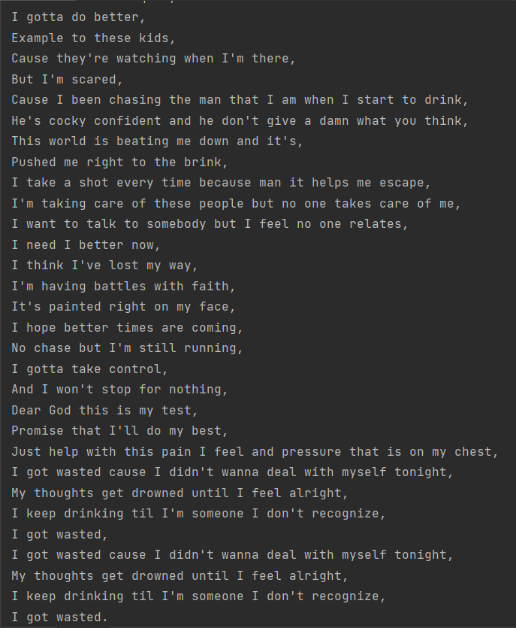
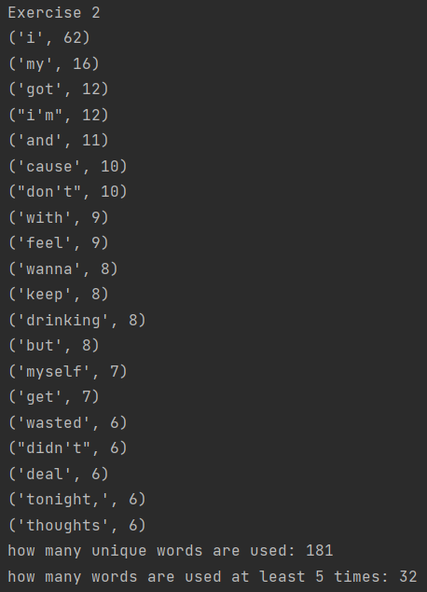
counts.txt
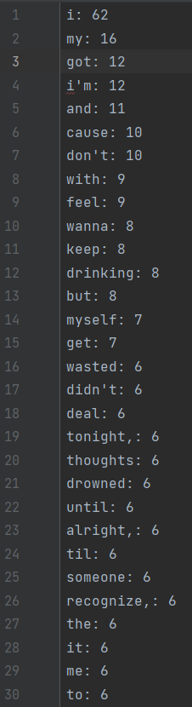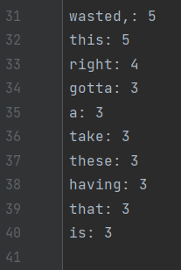

Result.txt
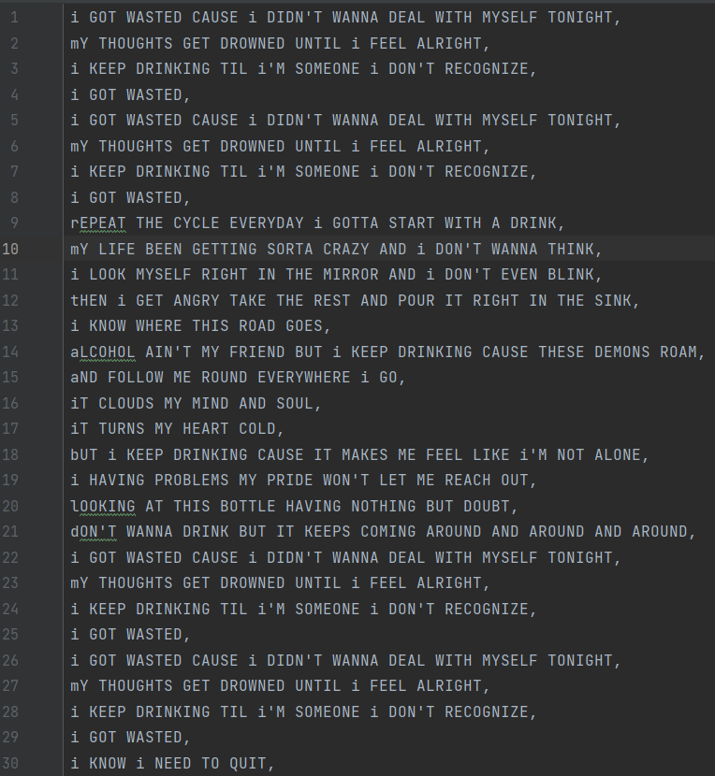
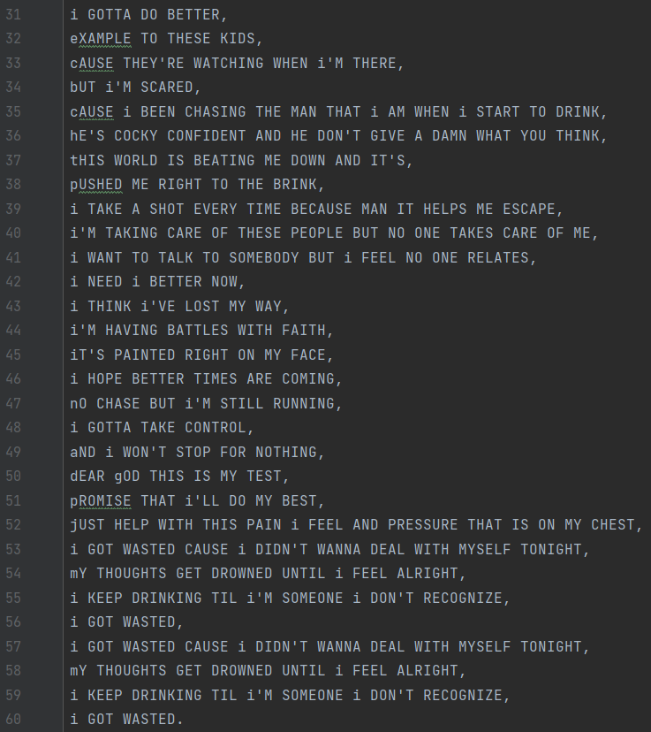

- 任务实现中遇到的问题以及解决方法。
问题1：文本为字符串格式，不好对其进行定量处理
解决办法：file.read().lower().split()，进行读取，小写化，空格切分字符串（单词），切分的每个“单词”作为元素放入列表。
问题2：列表的形式，无法把单词数和单词有效联系起来。
解决办法：设计函数使得单词字符串为键，出现次数为值，便于后续计算处理
问题3：把txt文本文件读入列表后转化为字典时以哈希值来排序，对于值的大小来说是无序的，字典的无序给排序带来麻烦
解决办法：读取字典的key值，用sorted函数连带其键按大小进行排序，把键值对以元组的方式放入新列表内。

指导教师批阅意见：
- 实验报告的完整性：
□实验报告完整
□实验报告不够完整
□实验报告缺少内容
- 实验结果的正确性
□实验结果正确无误，
□有小的逻辑错误
□代码有很大错误
- 代码的简洁和效率
□代码简洁优雅，可读性好，能高效运行
□代码具有较好的可读性，但执行效率可进一步优化
□代码可读性不佳，执行效率较好
□代码混乱，效率不佳
成绩评定：

指导教师签字：

2022年 0x 月 xx 日
备注：

